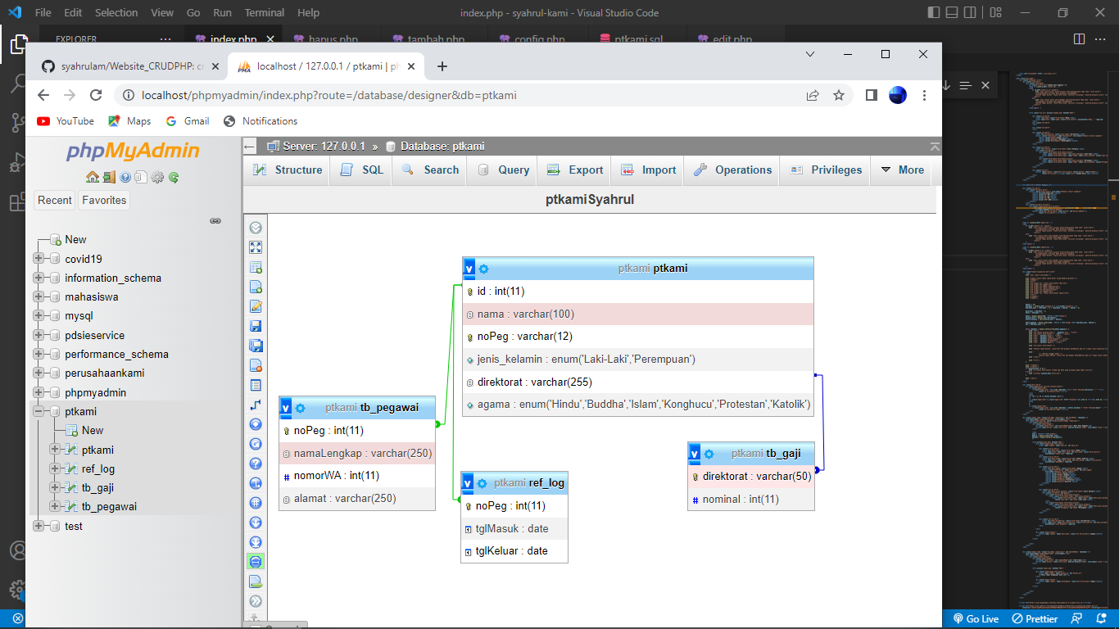

1. Entity ptkami

Menampung data seluruh pegawai sesuai dengan atribut yang sudah ditentukan, diantaranya :

1. Id => penggunaan id sebagai primary key untuk peran utama dan berfungsi juga untuk menautkan antar table.
2. nama => digunakan untuk atribut nama pegawai.
3. noPeg => adalah nomor pegawai sebagai index untuk pencarian data berdasarkan kolom.
4. Jenis_kelamin => digunakan untuk atribut jenis kelamin pegawai.
5. direktorat => direktorat sebagai index, untuk pencarian data berdasarkan kolom.
6. Agama => digunakan untuk atribut agama pegawai
7. Entity tb_pegawai

Menampung data biodata seluruh pegawai sesuai dengan atribut yang sudah ditentukan, diantaranya :

1. noPeg => adalah nomor pegawai sebagai index untuk pencarian data berdasarkan kolom.
2. namaLengkap => digunakan untuk atribut nama lengkap pegawai
3. nomorWA => digunakan untuk atribut nomor WA pegawai
4. alamat => digunakan untuk atribut nomor WA pegawai
5. Entity ref_log

Menampung nama data direktorat sesuai dengan atribut yang sudah ditentukan, diantaranya :

1. noPeg => adalah nomor pegawai sebagai index untuk pencarian data berdasarkan kolom.
2. tglMasuk => atribut untuk log tanggal masuk pegawai
3. tglKeluar => atribut untuk log tanggal keluar pegawai
4. Entity tb_gaji

Menampung data gaji sesuai dengan atribut yang sudah ditentukan, diantaranya :

1. direktorat => direktorat sebagai index untuk pencarian data berdasarkan kolom.
2. nominal => digunakan untuk atribut nominal gaji pegawai.